Pielikums Nr.1
Madonas novada pašvaldības domes
30.01.2026. lēmums Nr. 40
(protokols Nr. 1, 40. p.)

Dzēšamā ceļa servitūta novietojums īpašuma “Virzītes”, Ērgļu pagastā, Madonas novadā, zemes vienībā ar kadastra apzīmējumu 70540080177

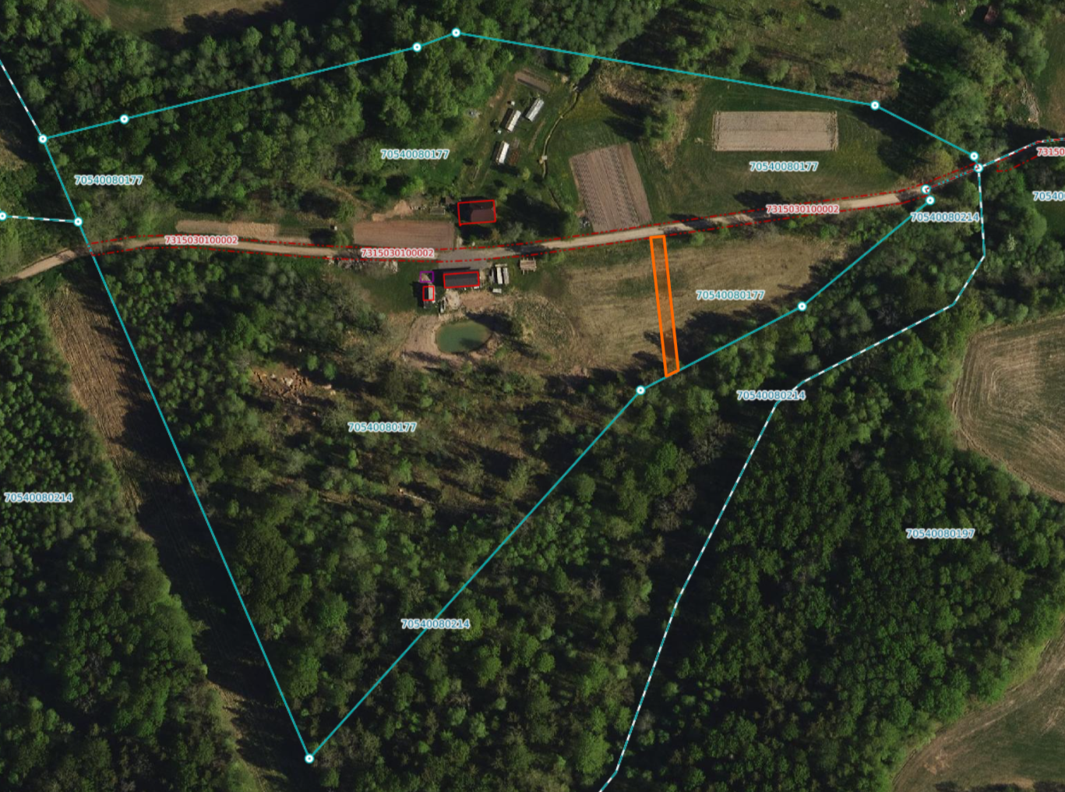

Dzēšamā ceļa servitūta teritorija 0,028 ha platībā.

